**Новости 3 «А» класса**

**Литературная гостиная «Поэтическая осень»**

Неслышными шагами подошла королева-осень. Обняла природу, неспешно взяв в руки холст и кисти, чтобы с трепетом художника начать раскрашивать все вокруг в пестрые цвета. Никогда природа не выглядит так восхитительно и трогательно, как природа осенью. Осень в России всегда была порой, которую воспевали многие писатели, поэты, художники и музыканты.

Когда - то давным-давно, когда не было телевизоров, телефонов, интернета и люди разговаривали, глядя друг другу в глаза, читали книги, вечером они любили собираться в гостях на литературные вечера.

В XVIII веке, с развитием культуры и образования, стало традицией организовывать литературные гостиные*.*

В салонах собирались выдающиеся люди своего времени. Они рассуждали о философии и литературе, читали свои художественные и научные сочинения, подтрунивали друг над  другом и вдохновляли друг друга на создание новых произведений. Многие книги, картины и музыкальные произведения были написаны благодаря таким встречам. Такие гостиные посещали Пушкин, Бальмонт, Поленов, Фет и многие другие.

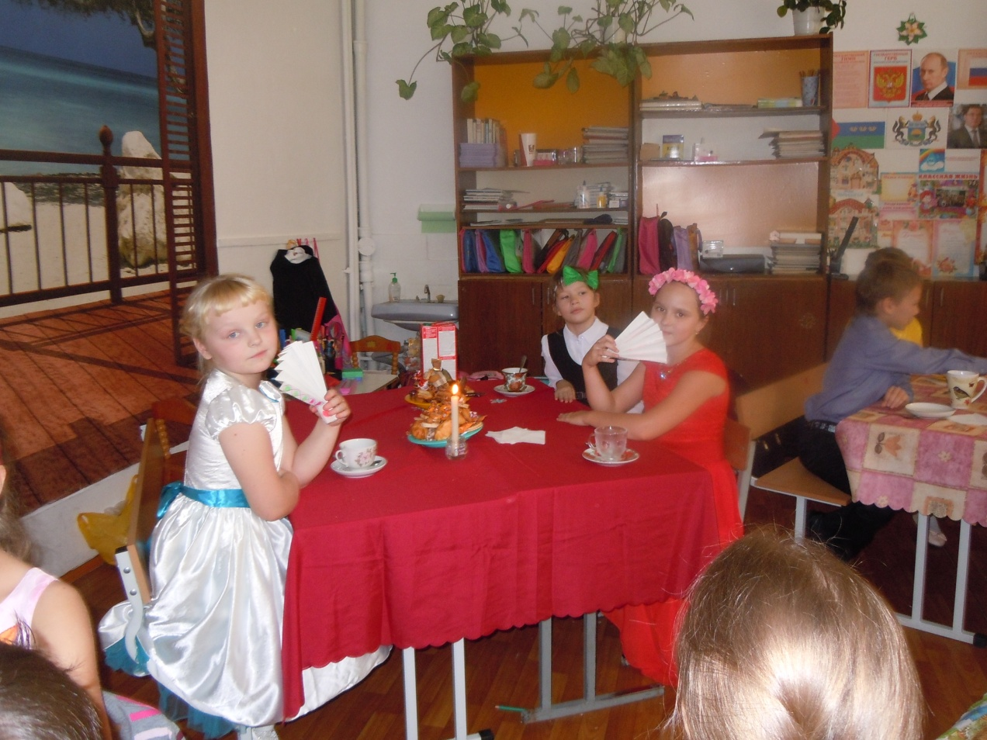

Вот и в нашем классе приветливо распахнула двери литературная гостиная. Гостиная общего дела, сотворчества, дающая чудесную возможность окунуться в мир поэзии. Ребята читали стихи об осени русских поэтов, они старались передать чувства, переживаемые автором, донести их до публики. Красиво прозвучали стихи в исполнении Чищенко Алёны, Плетеневских Кати, Хайдукова Артёма, Храмцова Вани, Крюкова Ярослава, Смирнова Егора, Горячкиной Маши, Шигабутдиновой Милены, Поляевой Даши. Мягко звучали осенние мелодии. А мы кружили «Осенний вальс» под музыку Шопена, играли. Закончился вечер песней «Осеннее кафе» в исполнении Смирнова Егора.

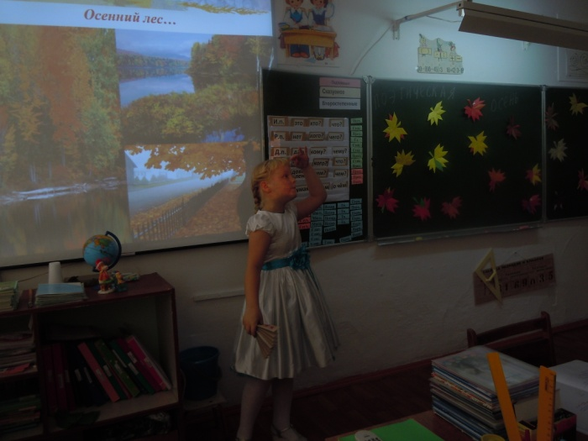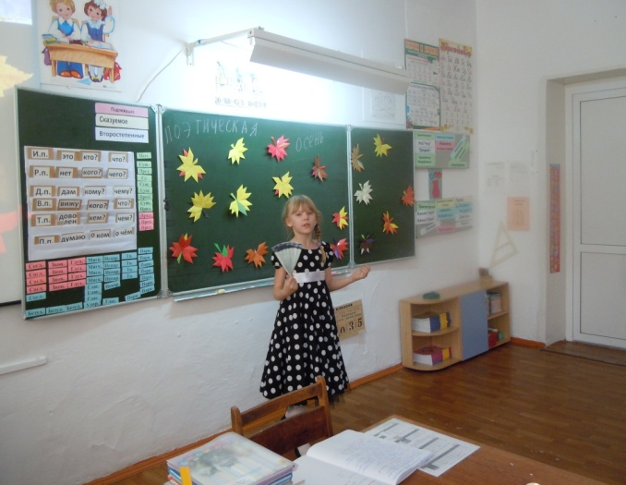

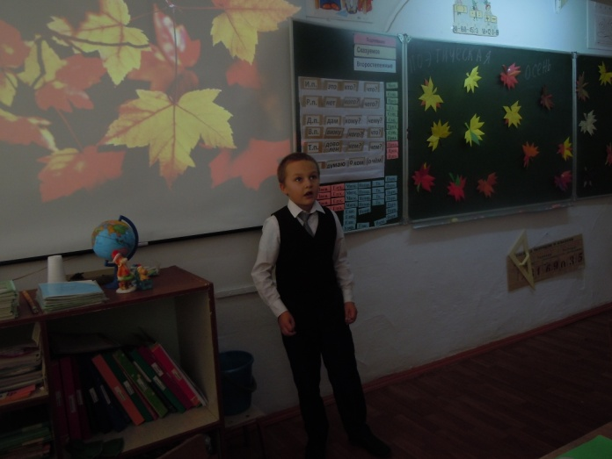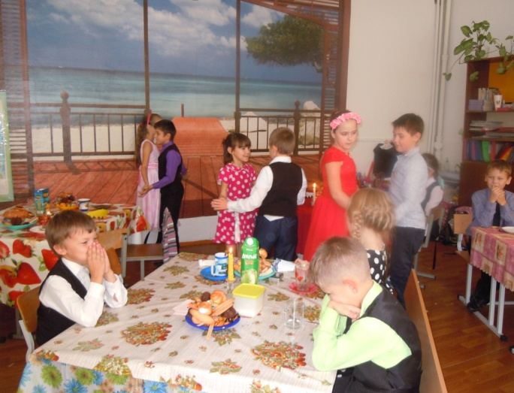

Неформальная обстановка, облик свечей, негромко звучащая музыка настраивали ребят на восприятие поэтических строчек, оставляя в их душах неизгладимый след. И пусть сотрутся со временем строчки стихов, но эмоциональное восприятие от встречи с прекрасным останется на всю жизнь.

Залив Г.И.